ICS 73.100.10
D 97
备案号：25311—2008
中华人民共和国煤炭行业标准
MT
MT/T 1061—2008
树脂锚杆
玻璃纤维增强塑料杆体及附件
Fiber - glass reiuforced plastics bar of bolt and accessories

2008-11-19 发布
2009-01-01 实施
国家安全生产监督管理总局 发布

前言
本标准的附录B为规范性附录，附录A为资料性附录。
本标准由中国煤炭工业协会科技发展部提出。
本标准由煤炭行业煤矿专用设备标准化技术委员会归口。
本标准起草单位：煤炭科学研究总院北京开采研究所、煤炭工业北京锚杆产品质量监督检验中心。
本标准主要起草人：韩国强、丁全录、郭爱民、郭建明、黄爱悦、李建杰、张宇。

树脂锚杆 玻璃纤维增强塑料杆体及附件
  - 范围
本标准规定了树脂锚杆玻璃纤维增强塑料杆体及附件的产品分类、技术要求、试验方法、检验规则、标志、包装、运输和贮存。
本标准适用于煤巷护帮锚杆支护用的树脂锚杆玻璃纤维增强塑料杆体（以下简称杆体）及附件。
  - 规范性引用文件
下列文件中的条款通过本标准的引用而成为本标准的条款。凡是注日期的引用文件，其随后所有的修改单（不包括勘误的内容）或修订版均不适用于本标准，然而，鼓励根据本标准达成协议的各方研究是否可使用这些文件的最新版本。凡是不注日期的引用文件，其最新版本适用于本标准。
GB/T 2829—2002 周期检查计数抽样程序及抽样表（适用于生产过程稳定性的检查）
GB/T 10111—1998 利用随机数骰子进行随机抽样的方法
GB/T 16413—1996 煤矿井下用玻璃钢制品安全性能检验规范
MT 146.1—2002 树脂锚杆 锚固剂
MT 146.2—2002 树脂锚杆 金属杆体及其附件
  - 术语和定义
MT146.1—2002中确立的以及下列术语和定义适用于本标准。

玻璃纤维增强塑料杆体 fiber-glass reinforced plastics bar of bolt
由玻璃纤维和树脂复合而成的树脂锚杆杆体．
  - 产品分类
    - 分类
      - 杆体按外观形式分为麻花式杆体（M）、全螺纹式杆体（L）和粗糙表面式杆体（C）三类。
        - 麻花式杆体端部带有左旋麻花形锚头，结构如图1所示。
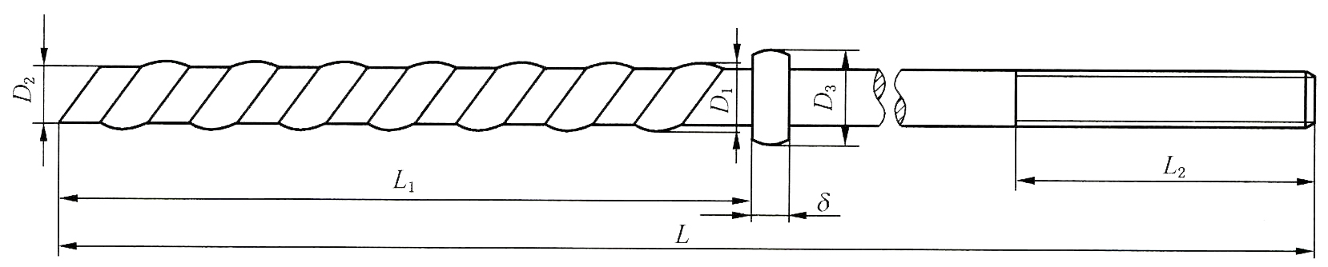
L —杆体长度；
L₁―锚头长度；
L₂―尾部螺纹段长度；
D_{l}―杆体直径；
D₂―锚头直径；
D₃―挡圈直径；
δ一挡圈厚度。
- 麻花式杆体
        - 全螺纹式杆体表面加工成螺旋状，结构如图2所示。
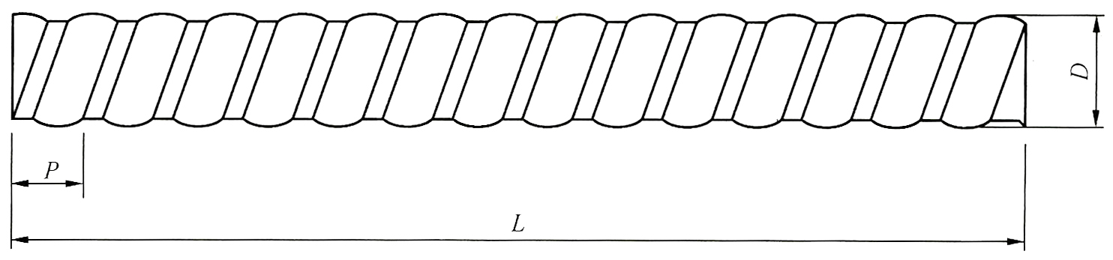
L―杆体长度；
D―杆体直径；
P―螺距。
- 全螺纹式杆体
        - 粗糙表面式杆体表面加工成凹槽、凸起、布纹等各种粗糙外形，结构如图3所示。
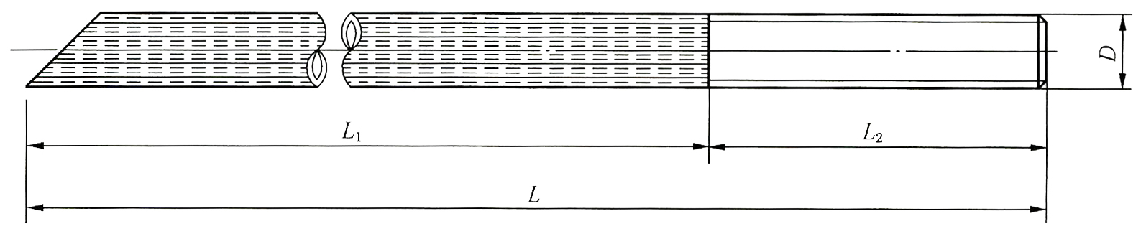
L ―杆体长度；
L₁―粗糙面段长度；
L₂―尾部螺纹段长度；
D ―锚杆。
- 粗糙表面式杆体
      - 杆体按尾部螺纹材料分为金属锚尾杆体（J）和非金属锚尾杆体（F）两种。
    - 规格
杆体规格应符合表1的规定。
- 杆体规格 单位为毫米
杆体直径  D | 杆体长度L
杆体直径  D | 1 400 | 1 600 | 1 800 | 2 000 | 2 200 | 2 400 | 2 600
16 | + | + | + | + | - | - | -
18 | - | + | + | + | + | - | -
20 | - | - | + | + | + | + | -
22 | - | - | - | + | + | + | +
24 | - | - | - | + | + | + | +
注："+”表示优先选用长度。
    - 标记
杆体标记形式如下：

M G S 口 口／口 口

杆体尾部材料：J一金属；F一非金属
杆体长度，单位为毫米（mm)
杆体公称直径，单位为毫米（mm)
杆体分类（M、L、C)
玻璃纤维增强塑料
杆体
锚杆
：
公称直径为20mm，长度为1 800mm，杆体尾部结构为非金属材料的全螺纹式树脂锚杆玻璃纤维增强塑料杆体，可标记为MGSL20/1800F。
  - 技术要求
    - 外观
杆体外观应质地均匀，无气泡、无毛刺、无裂纹及其他影响强度的缺陷。
    - 几何尺寸及偏差
杆体的几何尺寸及偏差应满足表2的要求
- 杆体的几何尺寸及偏差
长度偏差/mm | 直径偏差/mm | 杆体不直度/（mm·m⁻¹） | 尾部螺纹长度/mm
±10 | ±1 | ≤3 | ≥100
    - 力学性能
杆体力学性能应符合表3的规定。
- 杆体力学性能
抗拉强度/MPa | 抗剪强度/MPa | 扭矩/（N·m）
≥300 | ≥75 | ≥40
    - 锚固力
杆体在锚固长度为380mm士50mm的条件下，其锚固力应不低于表4的规定。
- 杆体锚固力
杆体公称直径/mm | 16 | 18 | 20 | 22 | 24
锚固力/kN | 50 | 60 | 70 | 80 | 90
    - 尾部连接部位、尾部螺纹及螺母承载力
杆体尾部连接部位、尾部螺纹及螺母承载力应不低于表5的规定。
- 杆体尾部连接部位、尾部螺纹及螺母承载力
杆体公称直径/mm | 16 | 18 | 20 | 22 | 24
杆体尾部连接部位及螺纹承载力/kN | 50 | 60 | 70 | 80 | 90
    - 锚杆托盘
与杆体配套的托盘，优先选用碟形托盘，其承载力应不低于表6的规定；若托盘材料为脆性材料，其承载力应大于表6规定值的1.5倍。托盘的规格尺寸不小于100mm×100mm或фl00mm。

- 托盘承载力
杆体公称直径/mm | 16 | 18 | 20 | 22 | 24
托盘承载力/kN | 50 | 60 | 70 | 80 | 90
    - 抗静电性能
杆体应具有抗静电性能。试件作抗静电性测试时，测得的试件表面的电阻值应不大于3×10⁸Ω。（以测试所得算术平均值为准）。
    - 阻燃性能
杆体应具有阻燃性。
试件作酒精喷灯燃烧试验时，当酒精喷灯移走后，每组六条试件的有焰燃烧时间总和不得超过30s，其中任何一条试件的有焰燃烧时间不大于15s，每组六条试件的无焰燃烧时间总和不得超过120s，其中任何一条试件的无焰燃烧时间不大于60s。
  - 试验方法
    - 产品外观质量
外观质量用目测方法进行。
    - 几何尺寸及偏差
      - 杆体长度
每根杆体用最小分度值为1mm、量程为0mm～3000mm的钢卷尺测量长度一次，计算结果以毫米为单位。
      - 杆体直径
用最小分度值0.02mm、量程0mm～200mm的游标卡尺测量每根杆体（去掉锚头、锚尾，取中间直径较为均匀部分）上部、中部、下部共测三个数（每个数是杆体同一位置相互垂直方向二个测量数的平均值），取三次测量数的平均值，计算结果以毫米为单位。
      - 杆体不直度
将杆体的直杆部分置于平板上，沿轴方向转动，用量程为0.02mm～1.00mm的塞尺测量各方向的最大弯曲量，换算得到直杆部分的不直度，每根测一次。
      - 锚头、尾部螺纹段及托盘尺寸
用钢直尺、卡尺测量每根杆体锚头、尾部螺纹段和托盘尺寸一次，计算结果以毫米为单位。
    - 抗拉强度
将杆体去掉锚头和锚尾，杆体中间段随机截取800mm长的试件，两端各300mm用胶粘剂粘接在与之匹配的钢管内，使粘接强度大于杆体抗拉强度，在万能材料试验机上进行抗拉强度测定。
    - 抗剪强度
将杆体去掉锚头和锚尾，杆体中间段随机截取200mm长的试件，将试件放人剪切专用夹具中，在万能材料试验机上以10kN/min～20kN/min的速度加载，按式（1）计算剪切强度。
$σ_{剪}=\frac{P}{2A}$ (1)
式中：
P ―最大剪切力，单位为牛顿（N);
A ―一个正剪切面积值，单位为平方毫米（mm²);
$σ_{剪}$―剪切强度，单位为兆帕（MPa）。
    - 扭矩
将杆体（全长）安装在锚杆扭矩试验台（参见附录A）上，锚尾与回转机构连接，锚头与扭矩和转速传感器连接，杆体中部加装托扶器，防止杆体产生弯曲变形。将回转机构转速调至200r/min～30or/min，使杆体处于空负载旋转状态，调整加载装置，在8s之内，使负载平稳升至规定扭矩(40N•m)，并运转40s，杆体不应产生断裂、严重变形等异常。
    - 锚固力
按MT146.1—2002有关规定试验。
用内径27mm，长度450mm的厚壁钢管模拟锚孔，用符合MT 146.1—2002规定的树脂锚固剂锚固，将锚固剂放人模拟锚孔中，用煤电钻将杆体安装在锚孔中，搅拌时间按MT 146.1—2002规定执行，保证杆体在孔的中心位置，达到MT 146.1一2002规定的锚固龄期后，在拉伸试验机（万能材料试验机或锚杆拉拔计）上以3kN/s的加载速率加载至最大载荷。结果以千牛为单位。
    - 尾部连接部位、尾部螺纹及螺母承载力
从杆体尾部截取杆体试件（含连接部位和尾部螺纹）600mm，将前端300mm用胶粘剂粘接于与之匹配的钢管内，使粘接强度大于尾部连接部位及螺纹承载力，24h后在万能材料试验机上进行试验（出厂检验可用锚杆拉力计进行试验）。试验时，将连接部位及螺纹段一端装人特制拉力架（拉力架符合MT 146.1—2002中6.6的规定），将钢管端放人万能材料试验机上钳口中，以3kN/s的加载速度加载至试件破坏。测试结果以千牛为单位，保留至小数点后一位。
    - 托盘承载力
托盘承载力按MT146.2—2002中6.3的规定进行试验。
    - 抗静电性能
在受试杆体上直接截取长300mm的杆体6段作为试件。试验方法和步骤见附录B。
    - 阻燃性能
在受试杆体上直接截取长360mm的杆体6段作为试件。
试验方法和步骤按GB16413—1996第4章的规定进行，但不执行GB16413—1996中4.1.1试件制备的有关规定。
  - 检验规则
    - 检验分类
产品检验分出厂检验和型式检验。
    - 检验项目
产品出厂检验和型式检验项目见表7。
- 检验项目
序号 | 检测项目 | 不合格分类 | 技术要求 | 试验方法 | 检验类别
 |  |  |  |  | 出厂检验 | 型式检验
1 | 产品外观 | C | 5.1 | 6.1 | √ | √
2 | 几何尺寸 | C | 5.2 | 6.2 | √ | √
3 | 抗拉强度 | A | 5.3 | 6.3 | - | √
4 | 抗剪强度 | A | 5.3 | 6.4 | - | √
5 | 扭矩 | A | 5.3 | 6.5 | - | √
6 | 锚固力 | A | 5.4 | 6.6 | √ | √
7 | 尾部连接部位、  尾部螺纹及螺母承载力 | A | 5.5 | 6.7 | √ | √
8 | 托盘承载力 | A | 5.6 | 6.8 | √ | √
表7（续）
序号 | 检测项目 | 不合格分类 | 技术要求 | 试验方法 | 检验类别
 |  |  |  |  | 出厂检验 | 型式检验
9 | 抗静电性 | B | 5.7 | 6.9 | √ | √
10 | 阻燃性 | B | 5.8 | 6.10 | √ | √
注：“√”表示优先选用长度；“—”表示不需要检验的项目。
    - 出厂检验
      - 以同一批材料、同一配方、同一工艺、同一班人员生产的杆体为一批，随机抽取六根，按表7规定的出厂检验项目进行检验。
      - 出厂检验项目全部合格，则判该批产品合格。
    - 型式检验
      - 有下列情况之一时，产品应进行型式检验：
a）新产品或老产品转厂生产时；
b）正式生产的产品在结构、材料、工艺有较大改变，可能影响产品性能时；
c）正常生产的产品，每年应进行一次型式检验；
d）产品停产一年以上，重新恢复生产时；
e）出厂检验结果与上次型式检验有较大差异时；
f）国家质量监督机构提出要求时。
      - 型式检验的样品应从出厂检验合格的产品中，按GB/T 10111—1998的规定进行随机抽样。抽样检验采用GB/T 2829—2002，抽样方案及有关数据见表8。
- 型式检验抽样方案及有关数据
试验组别 | 不合格分类 | 不合格质量水平  RQL | 判别水平  DL | 抽样方案类型 | 判定组数[Ac,Ae] | 样本量  n
1 | A | 30 | Ⅰ | 一次 | [0，1] | 3
2 | B | 40 | Ⅱ | 一次 | [0，1] | 4
3 | C | 50 | Ⅲ | 一次 | [0，1] | 4
  - 标志、包装、运输和贮存
    - 标志
产品出厂时应随附产品说明书、质量检验合格证，并注明产品名称、规格型号、执行标准、生产日期、质检员代号、厂名、厂址。
    - 包装
每根杆体至少配一只螺母，每10根杆体为一组，捆扎牢固，也可根据供货合同要求包装。
    - 运输
在运输过程中，应注意杆体不被损伤。
    - 贮存
杆体应贮存在干燥、无阳光直射的库房内，水平放置。不得露天存放，防止曝晒和老化。锚固段不得沾染油污，金属螺纹应采取保护和防锈蚀措施。贮存期一般不超过一年，超过一年时，应重新评价其性能。

（资料性附录）
锚杆扭矩试验台加载系统
锚杆扭矩试验台加载系统如图A.1所示。
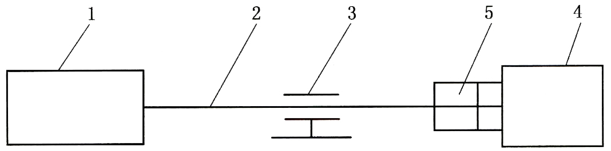
1―回转机构；
2―锚杆杆体；
3―托扶器；
4―加载机构；
5―扭矩、转速测试仪。
A.1 锚杆扭矩试验台加载系统示意图

（规范性附录）
玻璃纤维增强塑料杆体抗静电性能测试
  - 原理
测量相距100mm测试棒上的电阻值，测试棒用绝缘试验机通上50OV直流电，同时保证试棒上的电耗小于IW。
  - 仪器
用一台绝缘试验机，提供50OV直流开路电压。测量仪器的精度为士5％。
  - 步骤
    - 样品尺寸及数量
300mm长的杆体6根。
    - 样品准备
用蘸有蒸馏水的干净棉布清洗试件以后，用洁净的干布将试件擦干，放置在干燥处24h以上。
在试件上用涂料涂上两个平行的环，作为电极，涂料可用胶状石墨（例如：用在酒精中的胶体溶液）或合适的银导电涂料，每个环为25mm宽，并且其位置应位于距棒中间相等的距离，两环内边缘相距100mm。
完成的导电石墨或银涂料电极表面应该是平滑的，并且在其中任一电极上的任何二点间电阻不大于10⁵Ω。
    - 方法
试验在普通室温条件下进行，同时确保试件表面能完全与空气接触。
试件在温度25℃±5℃，相对湿度小于65％±5％条件下，放置至少2h。
将试件放在聚乙烯支撑块上，或其他绝缘材料上。试件与支撑块表面之间的电阻应大于10¹¹Ω。
如图B.1所示，将测试仪连接到测试样品电极上，应注意不允许测试仪器的两导线相互接触，或借助测试样品其他部位。开启电压开关，同时确认测试样品的功耗小于IW。
单位为毫米
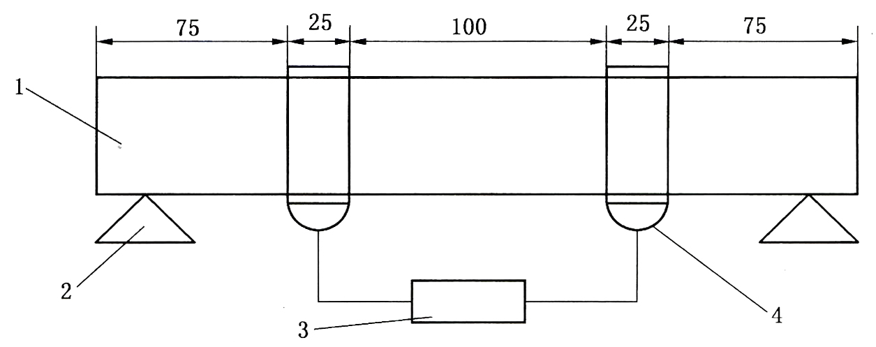
1―试件；
2―绝缘支撑式夹具；
3-500V表面电阻测试仪；
4―包在石墨电极上的锡箔条。
B.1电阻的测试
  - B.4结果
计算读数上的电阻值，取六次样品测试的平均值作为测试结果。
- （规范性附录）
锚杆扭矩试验台加载系统

